ОТЧЕТ
«Неделя безопасности»

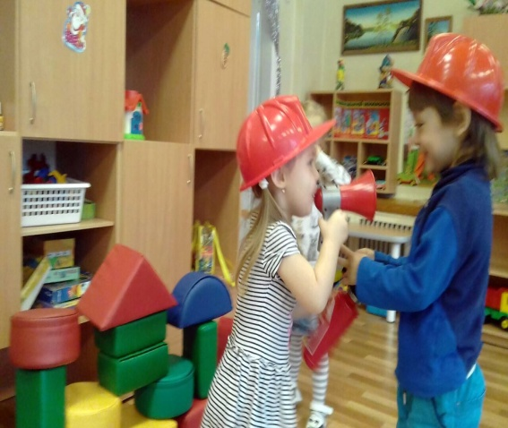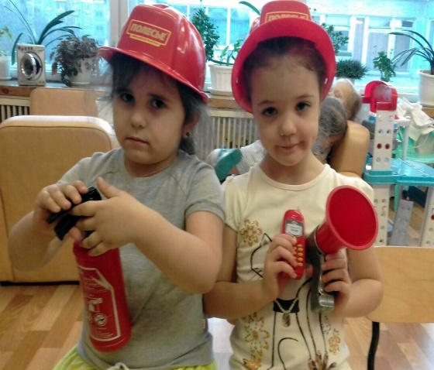
Младшая группа № 1. Подвижная игра «Кто быстрее потушит пожар?»

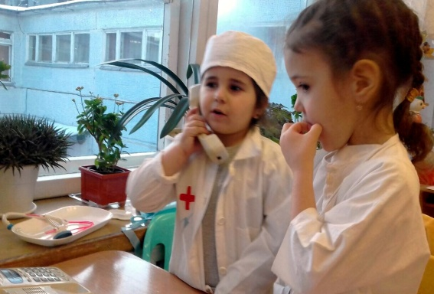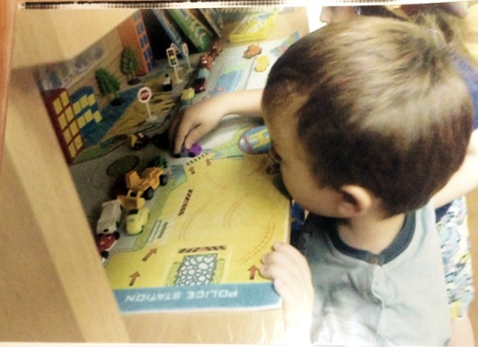

«Телефонный разговор со службой спасения»
«Осторожно огонь», Игровая деятельность с целью закрепления полученных знаний «Не играй с огнем».

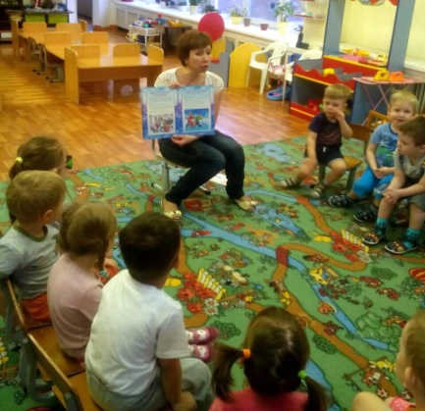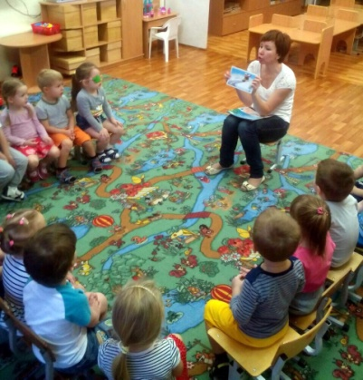
Младшая группа № 6.
Обыгрывание ситуации «Правила Безопасности на улице»

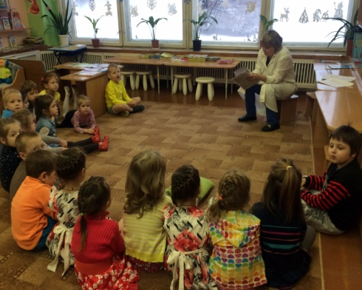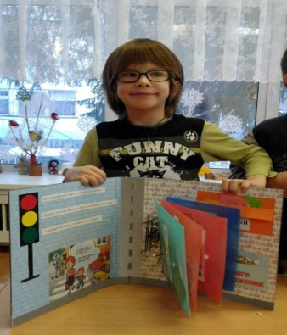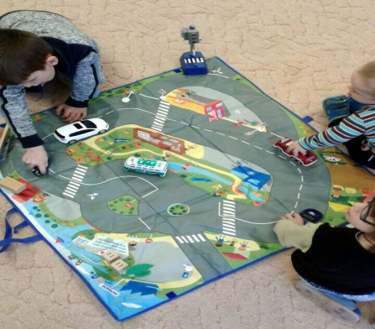
Старшая группа №2. Беседы «Когда огонь друг, когда враг», Чтение «Сказка
про спичку» Сюжетно-ролевая игра «Мы - шоферы»

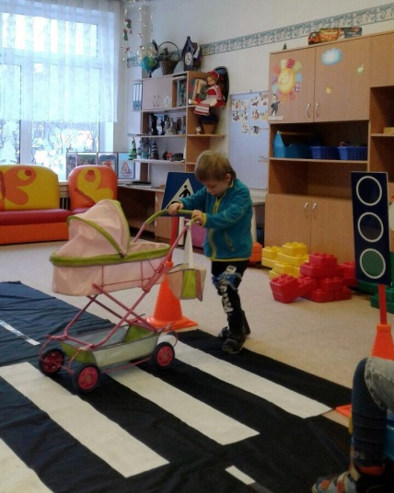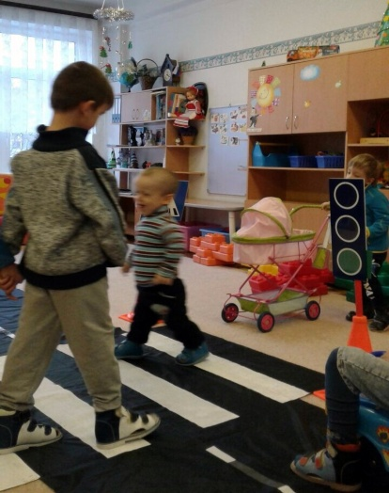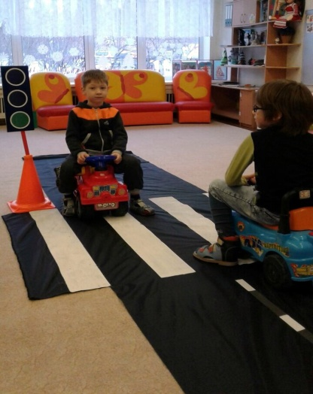
Старшая группа № 3 Обыгрывание практической ситуации «Перекресток»

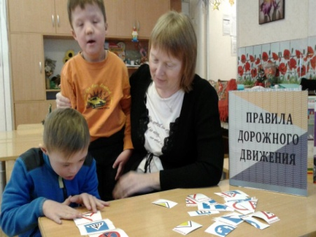 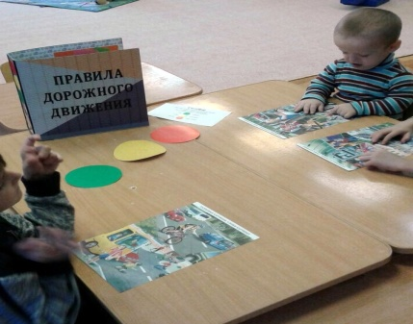 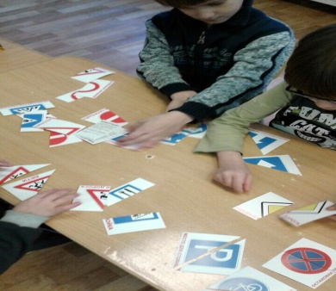 Старшая группа №3.Настольная игра «Запрещается, разрешается», «Собери знак»
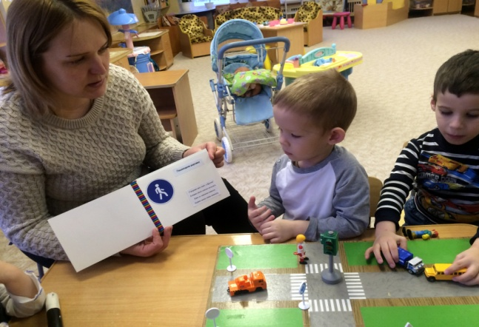 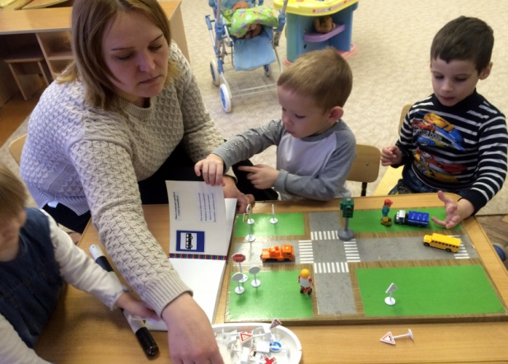Младшая группа № 4.«Правила дорожные - совсем, совсем не сложные!» Дорожные знаки.
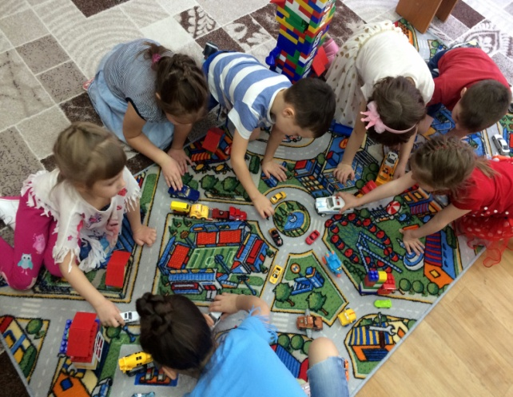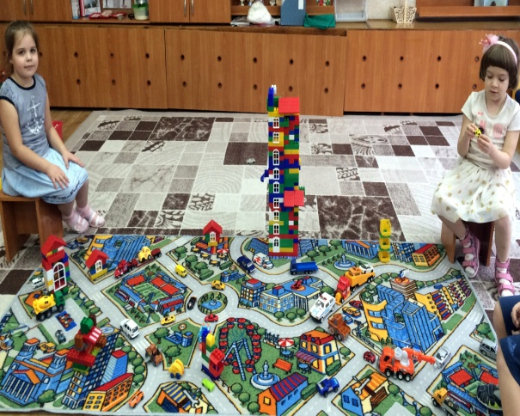
Старшая группа №5. Подвижная игра «Цветные автомобили»

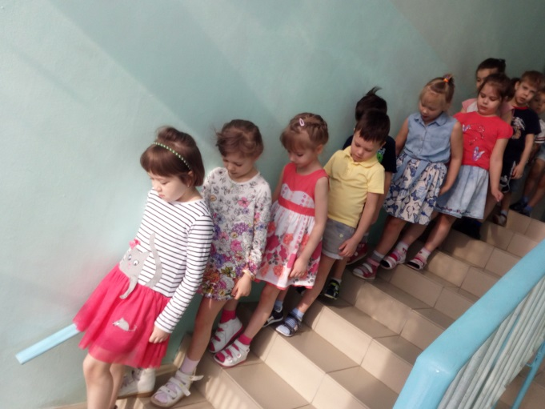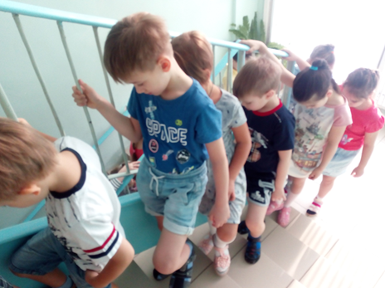
Правила безопасности в здании и на улице.
Практическое занятие : опасные участки пути: «ЛЕСНИЦА»

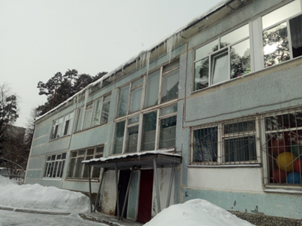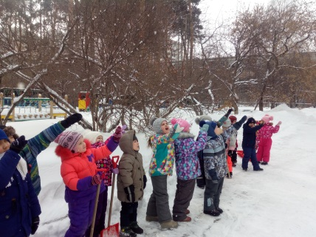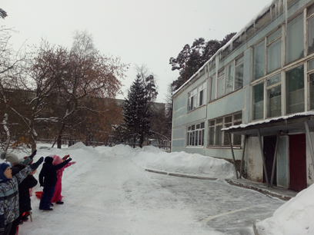
Весна: радости и опасности.
Сосульки – радость, красота, музыка, веселье и-и-и-и-и-и ОПАСНОСТЬ, БЕДА!!!

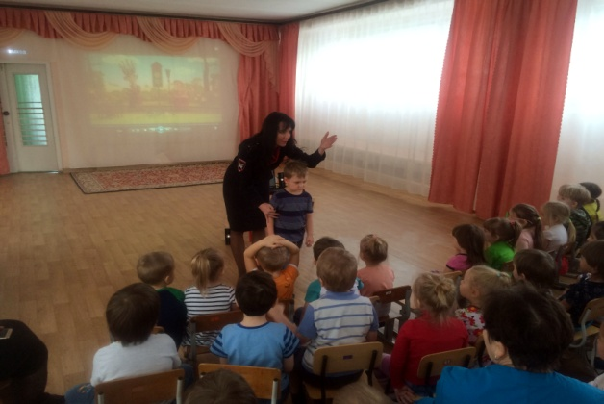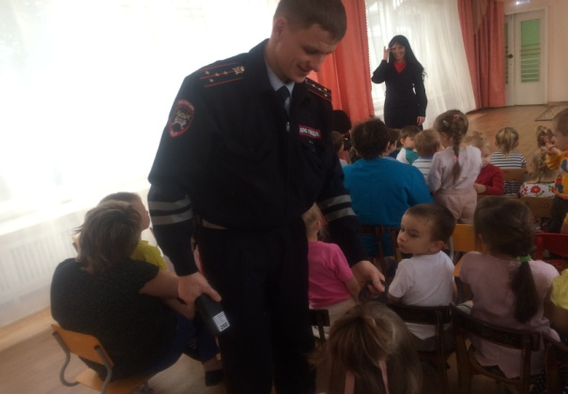

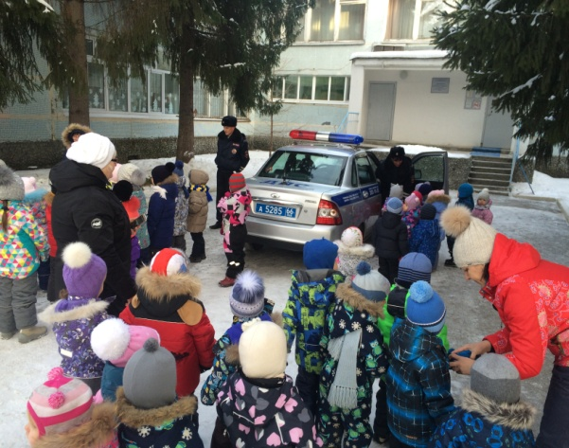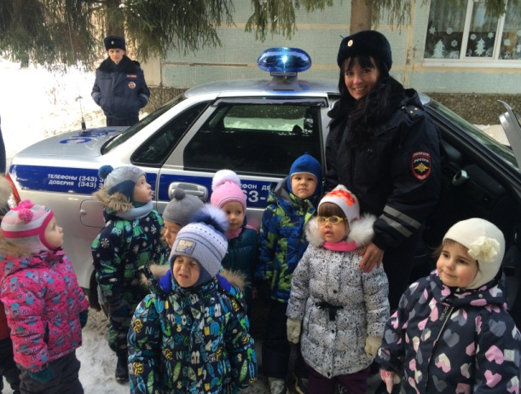
Итоговое мероприятие: Встреча с сотрудниками по Пропаганде дорожного движения ГИБДД. «Красный, желтый, зеленый»

